MATEMÁTICA
Cuadernillo de Trabajo
Profesor: Rafael Ortega Terreros
Curso: 8 año Básico
8°
DEPARTAMENTO DE MATEMÁTICA 2021

NOMBRE: _________________________________________________________ CURSO: _____________

¿Qué debes hacer?
- Centrar toda tu atención y energía en la realización de las actividades.
- Trabaja individualmente y consulta al profesor todas tus dudas.
- Mantén orden y respeto, para que tú y tus compañeros(as) realicen las actividades en un ambiente grato.
- Conserva esta guía de trabajo una vez terminada.
- Por último, debes ser partícipe de tu propio aprendizaje, a través del compromiso contigo mismo.

NÚMEROS ENTEROS (Z)

I. Ordena los números enteros de menor a mayor.
5, 7, 12, -9, 16, 25, 3, -8, 15

II. Ordena los números enteros de mayor a menor.
100, 125, -308, -16, 0, 128, -99

III. Escribe el valor absoluto.

|2| = |-25|= |-5|= |12|= |-13|=

IV. Observa y resuelve. Metros.
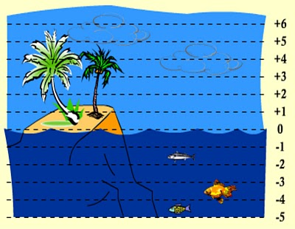
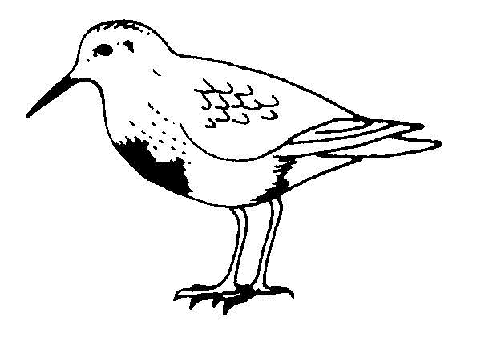

- ¿En qué rango de profundidad se encuentra el pez de mayor tamaño?

- Si un ave se posa en la palmera más alta a 5 metros de altura y el pez más cercano al nivel del mar se encuentra 1 metro bajo el agua, ¿cuántos metros de distancia hay entre el pez y el ave?

V. Resuelve las adiciones en la recta numérica.

a) -2 + 8 = b) 5 + (-9) =

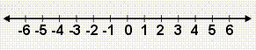

VI. Resuelve las adiciones directamente. VII. Resuelve mentalmente.

- 8 + (-20) =
+
3
-5
10
-2
3
9
-15

- -15 + 25 =

- 2 + (-3) + (-8) + 20 =

VIII. Resuelve las sustracciones paso a paso. IX. Operaciones combinadas.

- 5 – (-5) = a) 2 + (-3) – (-8) =

- -4 – (-4) = b) |-15| - (-4) + 7 =

- -3 – 12 = c) [-2 + 6] + - [2+(-3)] =

PORCENTAJE

I. Responde según la información del gráfico.

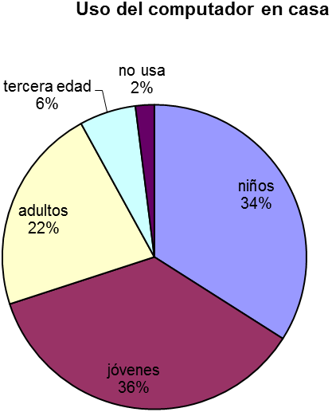
jóvenes
1. ¿Quiénes utilizan más los computadores en casa según el gráfico?  - Adultos  - Niños  - Tercera edad  - Jóvenes | 2. ¿Quiénes utilizan menos los computadores según el gráfico?  - Adultos  - Niños  - Tercera edad  - Jóvenes
3. Si el gráfico corresponde a un total de 100 personas encuestadas, ¿Cuántas personas no usan computador en casa?  - 2  - 4  - 6  - 8 | 4. ¿Qué porcentaje corresponde a los jóvenes?  - 34%  - 36%  - 38%  - 10%

II. Observa la tabla que representa el % de alumnos de un curso de 40 jóvenes, que practican un determinado deporte en su tiempo libre. Luego responde las preguntas.

DEPORTE | % de alumnos
Atletismo | 5
Fútbol | 50
Tenis | 10
Básquetbol | 25
Otro | 10

- ¿Cuántos alumnos practican fútbol?  - 20  - 25  - 30  - 35 | - ¿Cuántos alumnos practican tenis?  - 4  - 8  - 10  - 20
- ¿Cuántos alumnos practican básquetbol?  - 20  - 25  - 10  - 15 | - ¿Cuántos alumnos practican atletismo?  - 5  - 4  - 3  - 2
- ¿Cuántos alumnos practican fútbol o tenis?  - 20  - 24  - 28  - 30 | - ¿Qué porcentaje practica atletismo u otros deportes?  - 5%  - 10%  - 15%  - 30%

RAZONES Y PROPORCIONES

I.- Completa la siguiente tabla, según corresponda.

Razón | Lectura | Antecedente | Consecuente | Valor de la razón
4
10
 | Tres es a cinco
 |  | 60 | 12
15:3
 |  |  |  | 12:4= 3

II.- Lee y responde (no olvides simplificar):

“En una frutera hay 4 manzanas, 5 naranjas, 6 peras y 10 duraznos”

1. Razón entre peras y manzanas:

2. Razón entre duraznos y naranjas:

3. Razón entre duraznos y el total de frutas:

III.- Completa las tablas de proporcionalidad directa.

1.
6
5
2
Bicicletas

14
8
Ruedas
4
6

2.
10

8
6
3
Bebidas

1800

Costo $
600
800

3.
6
5
3
1
Horas

600

Minutos
60
120

IV.- Determina si existe proporcionalidad directa o inversa y resuelve. Recuerda identificar las variables primero.

- Un grupo de 4 pintores se demoran 80 minutos en pintar una casa. ¿Cuántos minutos se demorarían 5 pintores en realizar la misma labor?

¿Directa o Inversa? _____________________________
Desarrollo:
Minutos
Pintores

- Si 3 chocolates cuestan $1.500, ¿cuánto cuestan 10 chocolates?

¿Directa o Inversa? _____________________________
Desarrollo:

- Valeria tiene 2 gatos y debe comprar 4 Kg. de alimento a la semana para alimentarlos, ¿cuántos Kg. de alimento deberá comprar si le regalan 3 gatos más?

¿Directa o Inversa? _____________________________
Desarrollo:

- Al viajar en un auto a 120 Km/h me demoro 50 minutos para llegar a mi destino. ¿Cuántos minutos me demoraría, al viajar a 100 Km. /h?

¿Directa o Inversa? _____________________________
Desarrollo:

PERÍMETRO Y ÁREA DE CÍRCULO

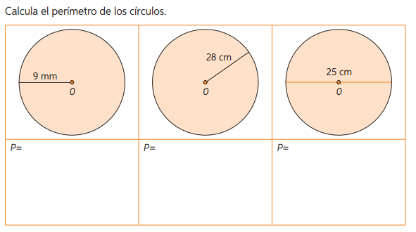

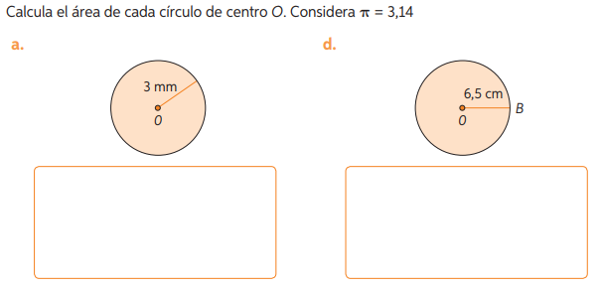

TABLA DE FRECUENCIAS

Completa la tabla según los datos entregados y luego responde las preguntas.

Se encuestó a un grupo de personas acerca de la cantidad de televisores que hay en sus casas. Las respuestas fueron las siguientes:

1-3-2-5-3-1-3-2-3-2-3-2-3-2-3-4-1-2-3-2

N.º de televisores | Frecuencia absoluta | Frecuencia absoluta acumulada | Frecuencia relativa | Frecuencia relativa acumulada | %
1
2
3
4
5
Total

1. ¿En cuántas casas hay 2 televisores?  - 2  - 4  - 7  - 9 | 2. ¿En cuántas casas hay hasta 4 televisores?  - 4  - 19  - 20  - 5
3. ¿Qué porcentaje de casas tiene un televisor?  - 10%  - 15%  - 20%  - 25% | 4. ¿Qué porcentaje de casas no tiene 1 televisor?  - 65%  - 75%  - 85%  - 95%
5. ¿En cuántas casas hay menos de 3 televisores?  - 0 casas  - 5 casas  - 7 casas  - 10 casas | 6. ¿Cuántas personas fueron encuestadas?  - 10 personas  - 20 personas  - 30 personas  - 40 personas

